 | PRÓ-REITORIA DE GESTÃO DE PESSOAS - PROGEP
PROCEDIMENTO OPERACIONAL PADRÃO |  | POP | Nº 1
Ministério da Educação  Universidade Federal dos Vales do Jequitinhonha e Mucuri – UFVJM  Pró-Reitoria de Gestão de Pessoas – PROGEP  Diretoria de Administração de Pessoal – DAdP  Divisão de Cadastro -PROGEP. |  | Versão Nº | 1/1
 |  | Data de Aprovação
 |  | Data de Publicação
 |  | Data da última revisão
Elaborador: Luciana Monteiro Castro  Gestor: Rosângela Borborema Rodrigues  Título: Licença Gestação |  | Data da elaboração: 23/08/2016

- Descrição
É o afastamento concedido à servidora gestante, sem prejuízo da remuneração.

- Objetivos
Atender às necessidades biológicas de recuperação da gestante e atender às necessidades da criança, como cuidados físicos, atenção e aconchego da mãe.

- Público Alvo
Servidoras da UFVJM
- Pré-requisitos
Atestado Médico.
Atestado de óbito, no caso de natimorto.
Requerimento para concessão da Licença Gestação
Requerimento para a Prorrogação da Licença Gestação

- Responsáveis
Divisão de Cadastro
Protocolo
Gabinete da Reitoria
Divisão de Pagamento
Divisão de Arquivo

- Atividades
Nº |  | Responsável | Prazo
  Atividade/ Descrição
1 | Recebimento dos requerimentos assinado pelo solicitante anexado o Atestado Médico, solicitando o afastamento de 120 dias. Certidão de nascimento do(s) filho(s) recém-nascido (s), ou termo de adoção ou termo de guarda e responsabilidade. Sendo feita análise posteriormente. | Divisão de Cadastro | Quando do nascimento do filho ou ocorrência de natimorto.
2 | Encaminhar ao setor de protocolo solicitação de abertura de processo de concessão de licença gestante e prorrogação. | Protocolo
3 | Incluir os formulários mais o atestado no processo. Encaminhar o processo ao Gabinete para avaliação e despacho. | Divisão de Cadastro | 1 (um) dia
4 | Avalia e despacha, solicitando as portarias de concessão da licença e prorrogação. | Gabinete da Reitoria
5 | Ao retornar do Gabinete, o processo vai à DLN para a emissão das respectivas portarias de concessão da Licença Gestante e Prorrogação. | Divisão de Legislação e Normas | 02 (dois) dias após o recebimento do requerimento.
6 | No Cadastro a Licença Gestante é incluída no Sistema SIAPEnet. Sendo encaminhado à Divisão de Pagamento. | Divisão de Cadastro | 1 (um) dia
7 | No Pagamento é feita a avaliação de algum possível recalculo do vencimento e/ou dada apenas ciência da inclusão do Afastamento no SIAPEnet. | Divisão de Pagamento | 01 (um) dia
8 | O processo permanece guardado na Divisão de Cadastro até o término do prazo da Licença Gestante, quando, então, é cadastrada no SIAPEnet a prorrogação da Licença Gestante e o processo volta ao Pagamento. | Divisão de Cadastro | 01 (um) dia
9 | Na Divisão de Pagamento o processo é novamente avaliado e, se necessário, procede- se ao recálculo do vencimento. O processo é devolvido ao Cadastro e encaminhado à Divisão de Arquivo. | Divisão de Pagamento | 01 (um) dia.
10 | Inclusão do processo em caixa e em arquivo pesquisa. | Divisão de Arquivo | 01 (um) dia após o recebimento do Processo

- Lista de contatos para realização da ação
Nome |  | voip | celular
Chefe da Divisão de Cadastro | 8172 |  | cadastro.progep@ufvjm.edu.br
Chefe da Divisão de Pagamento | 8174 |  | pagamento.progep@ufvjm.edu.br
Chefe da Divisão de Legislação e Normas | 8170 |  | dln.progep@ufvjm.edu.br
Chefe da Divisão de Arquivo | 8171 |  | Arquivo.progep@ufvjm.edu.br

- Definições / Legenda
DLN – Divisão de Legislação e Normas
SIAPEnet – Sistema Integrado de Administração de Recursos Humanos

- Material de suporte
- Artigos 102, inciso VIII, alínea "a", 207 e 209 da Lei nº 8.112.
- Orientação Consultiva DENOR/SRH/MARE nº 035, de 14/4/98.
- Decreto nº 6.690, de 11/12/2008 (DOU 12/12/2008).

- Fluxograma do processo
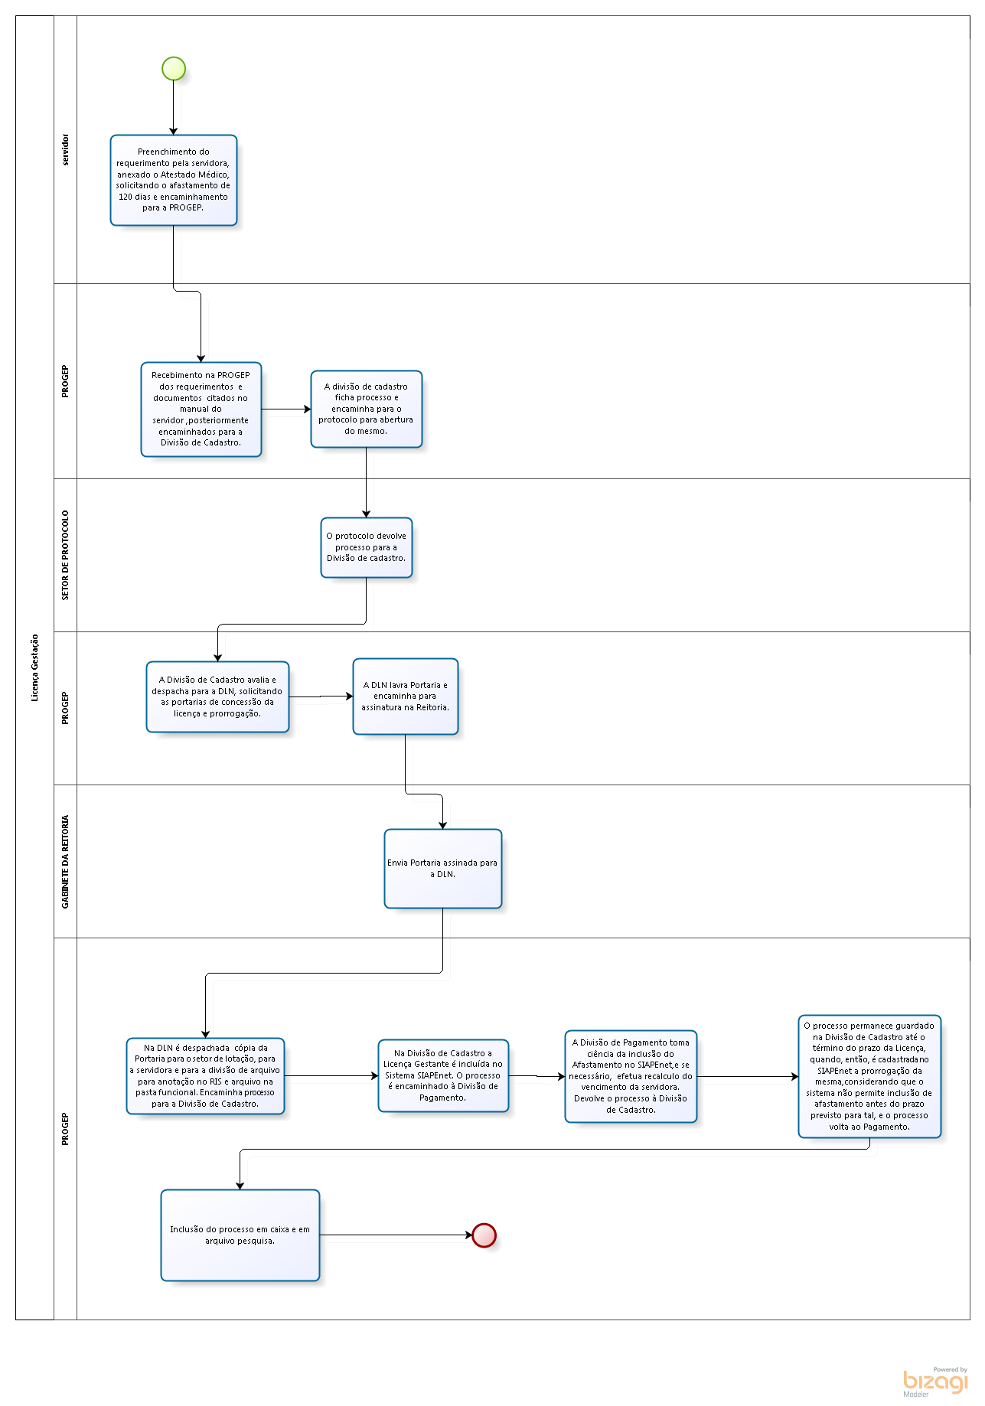

- Elaboração, aprovação, publicação, revisão
Atividade | Data | Nome | Função
Data da elaboração | 24/08/2016 | Luciana Monteiro Castro | Divisão de Arquivo
Data da aprovação
Data da publicação
Data da revisão

- Histórico de revisões
Versão |  | Data | Descrição das mudanças
Requisitado por:

